Osnovna škola: Klinča Sela
Nastavni predmet: Katolički vjeronauk
Učitelj: Josip Kunac, prof.
Razredni odjel: 5.
Redni br. pripreme: 49.
Tema: VII. ŽIVOT PRVIH KRŠĆANA
Podtema: 2. Isus šalje Duha Svetoga – rođenje Crkve II.
Odgojno-obrazovni ishodi učenja:
- Učenik opisuje znakove Božje naklonosti, skrbi, prijateljstva, praštanja i izbavljenja prema čovjeku (OŠ KV B.5.1.)
- Učenik otkriva svoju ulogu u Crkvi i svojoj sredini (OŠ KV D.5.1.)
- Učenik izdvaja osjetilne i emotivne biblijske trenutke iz teksta Dj 2, 1-12 (OŠ KV A.5.2.)
- Učenik opisuje situacije u kojima Duh Sveti pomaže kršćanima (OŠ KV B.5.1.)
- Učenik povezuje poruku biblijskog teksta Dj 2, 1-12 sa svojim životnim situacijama (OŠ KV A.5.2.)

TIJEK NASTAVNOG SATA

UVODNI DIO
Apostolsko vjerovanje…

- Motivacija: likovno izražavanje
Učenici će u bilježnicama likovno prikazati sedam darova Duha Svetoga u obliku plamenih jezika.
Predložak za prikazati: (Pažnja: Korelacija s engleskim jezikom! Učenici će, ako žele, tekst prevesti na hrvatski jezik, a mogu ga napisati i na engleskom jeziku ako žele!)

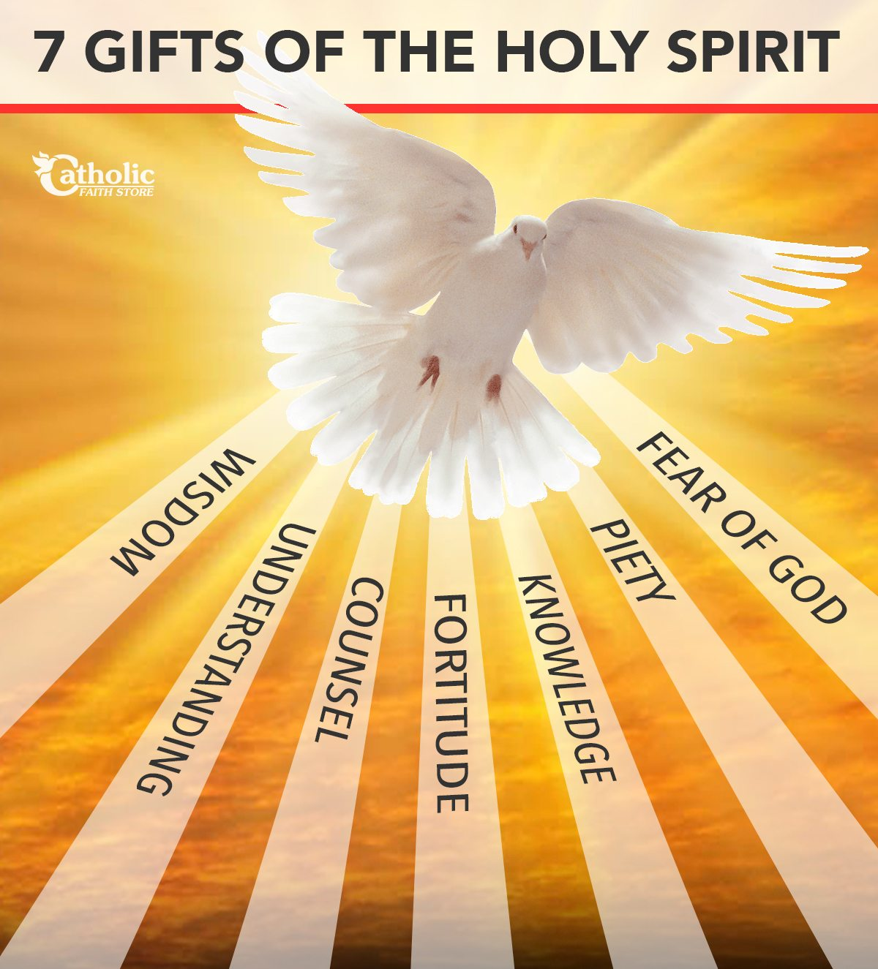

SREDIŠNJI DIO

- Video – zapis: Učenici će pogledati prvi dio video-zapisa od 0:00-2:42 (minutaža); Autor: Lectio Brevis; Izvor: YouTube

https://www.youtube.com/embed/xxstFo4fIMI?start=0&end=102

Razgovor

- Video – zapis:
Učenici će pogledati video-zapis „Početak širenja kršćanstva“, pod ikonom filma, digitalni udžbenik, str. 52., ili na sljedećem linku:

https://youtu.be/rk_Osa30wPw

Razgovor:
- Kada se kršćanska poruka počinje širiti?
- Je li se širila sporo, ili brzo?
- Kada je ta poruka došla u naše krajeve?

Zaustavite video-zapis na 1:19 min i odgovorite:

- Koje kontinente zahvaća poruka kršćanstva?
- Koje zemlje su zahvaćene kršćanskom porukom?
- A koji gradovi Starog svijeta?

- Zadatak:
Učenici će riješiti zadatak pod ikonom 2. smješka, digitalni udžbenik, str. 52.

https://udzbenici.ks.hr/media/plodovi-duha-svetoga/

Kod:



Predstavljanje rezultata.

ZAVRŠNI DIO

- Aktualizacija:
- Pogledajte u udžbenik i odgovorite kada pišemo crkva (malim slovom), a kada Crkva (velikim slovom)?
- Što je važnije: crkva ili Crkva? Obrazloži!
- Ideš li nedjeljom u crkvu ili Crkvu?

- Samovrednovanje:



- Molitveni završetak:
Pjesma: Dođi Duše presveti, autor: Marinko Grubešić, Izvor: YouTube

https://youtu.be/sU9TdLkTq1s

